Задания для 4 класса
за 10.06.22 г.
Русский язык | Тема. Имя существительное. Изменение имен существительных по родам и числам и падежам. Звонкие и глухие согласные.  - Повтори.  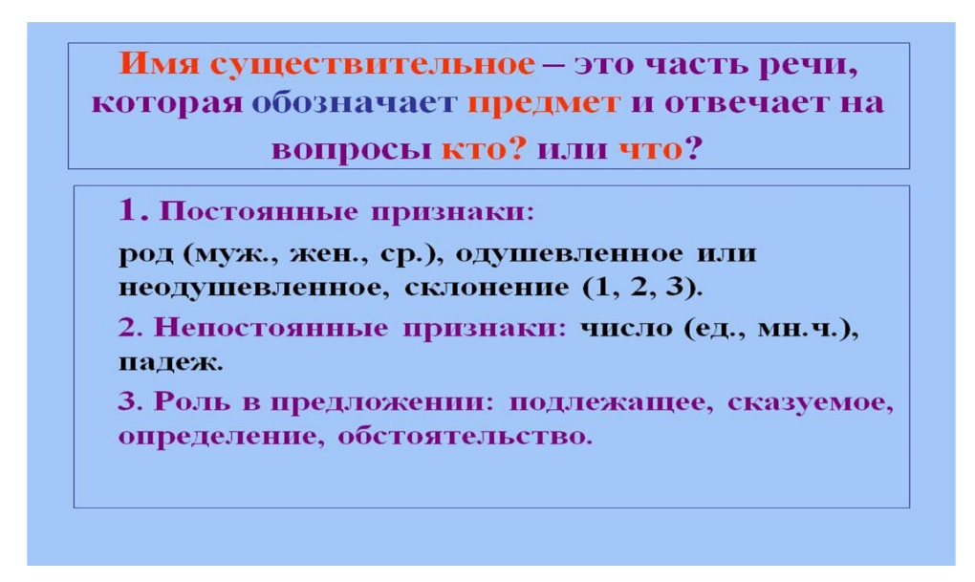  https://youtu.be/JXxSi7DiTXg  https://www.youtube.com/watch?v=3jSBTCEu6MM  https://yandex.fr/video/preview/15555983527720391810  - Задание:  - просклоняй по падежам, выдели окончания: страна, голубь, молодёжь, ромашки  - выполни упр.292, с.134.
Родной язык
Религия | Тема. Повторение. Этикет.  - Посмотри видеоролик:  https://yandex.fr/video/preview/2798564009807326344  - Вспомни и повтори правила этикета.  - Подбери и запиши 5 пословиц по теме (письменно на листочке).
Информатика
Физическая культура

Спортивный кружок:1. Волейбол Верхние и нижние передачи мяча 2-мя руками. Нападающий удар.
Танцевальный кружок:2 Постановочно-репитиционная работа Простые движения танцевального номера. Отработка простых движений. Сложные движения танцевального номера. Отработка сложных движений.
Умелые ручки:3 «Пластилиновая страна» Аппликация «Паучок».

